* CUE de la escuela: 60860100
* Nombre completo de la escuela: Escuela de Educación Secundaria Técnica N° 7.
* Localidad: Banfield (Lomas de Zamora).
* Provincia: Buenos Aires.
* Profesor responsable:
* Apellido y nombre: Comesaña, Javier Alberto.
* Título de grado o profesorado: Profesor de Educación Secundaria en Informática
* Cargo docente: Profesor de Prácticas Profesionalizantes
* Correo electrónico: prof.javiercomesana@gmail.com
* Teléfono celular (con prefijo jurisdicción): 1159781986
* Por cada integrante del equipo:
* Apellido y Nombre: Abril Luana Lezcano
* Especialidad que cursa: Tecnicatura en Programación
* Ciclo del curso: 2025
* Año de cursada: 7°mo
* Apellido y Nombre: Alejo Joaquín Mirarchi
* Especialidad que cursa: Tecnicatura en Programación
* Ciclo del curso: 2025
* Año de cursada: 7°mo
* Apellido y Nombre: Alejo Valentino Caputo
* Especialidad que cursa: Tecnicatura en Programación
* Ciclo del curso: 2025
* Año de cursada: 7°mo
* Apellido y Nombre: Lucas Sebastián Ramos
* Especialidad que cursa: Tecnicatura en Programación
* Ciclo del curso: 2025
* Año de cursada: 7°mo

Planilla de distribución de tareas

|  |  |  |  |  |  |
| --- | --- | --- | --- | --- | --- |
| **Actividad** | **Fecha de inicio** | **Duración de días** | **Duración en horas** | **Fecha de finalización** | **Responsable** |
| Entrevistas |  |  |  |  | Ramos |
| Definir el alcance |  |  |  |  | Caputo |
| Desarrollo del DER | 10- jun |  |  |  | Lezcano |
| Desarrollo del UML | 10 - jun | 1 | 3 |  | Lezcano |
| Desarrollo del FrontEnd | 09 - jun | 4 | 30 | 13 - jun | Mirarchi |
| Desarrollo del BackEnd | 09 - jun | 4 | 32 |  | Caputo/Ramos |
| Desarrollo de manuales |  |  |  |  | Mirarchi |
| Grabación y edición de tutoriales |  |  |  |  | Ramos |
| Preparación de entregables |  |  |  |  | Caputo |

Entrevistas:

Definido por la facilidad de realizar preguntas concretas que brinden información.

precisa y útil para el relevamiento del sistema a desarrollar.

Definir el Alcance:

Elegido por la capacidad lógica de determinar los requisitos específicos y de mayor importancia para el sistema.

Desarrollo del DER:

Trabajado en conjunto por quienes desarrollaron el relevamiento, para una

gestión desde varias perspectivas.

Desarrollo del UML:

Por conocimiento en el área.

Desarrollo FrontEnd:

Debido a su amplio conocimiento de desarrollo el área del FrontEnd.

Desarrollo BackEnd:

Por predisposición y conocimiento en el área.

Desarrollo de manuales:

Por la habilidad de redactar textos con buen nivel gramatical, fáciles de entender.

Grabación y edición de tutoriales:

Por conocimiento en la grabación y edición de contenido audiovisual.

Preparación de entregables:

Debido a las aptitudes requeridas para la tarea.

Diagrama de Gantt:

Aclaración: Los colores indican a/las persona/s que trabajaron durante el color

designado, verificar colores en la “Planilla de distribución de tareas”.

diagrama de grant

Resumen en lenguaje coloquial del relevamiento con el cliente:

El director de la agencia turística nos solicitó el desarrollo de una aplicación web que facilite la compra de paquetes turísticos. Entre los requerimientos principales, se destacó la necesidad de un carrito de compras donde los clientes puedan seleccionar distintos servicios (estadías, pasajes, alquiler de autos, etc.) y confirmar su compra. También se solicitó un sistema que envíe correos electrónicos tanto al cliente como al sector correspondiente de la empresa, informando el estado de la compra.

Además, se requiere un sistema de gestión interna que permita a los empleados cargar nuevos productos, visualizar pedidos pendientes, entregarlos y consultar el estado de cuenta de los clientes. El jefe de ventas debe contar con privilegios avanzados para acceder a estas funciones. Respecto al diseño, se nos otorgó libertad creativa, siempre respetando la identidad visual de la empresa.

Casos de uso:

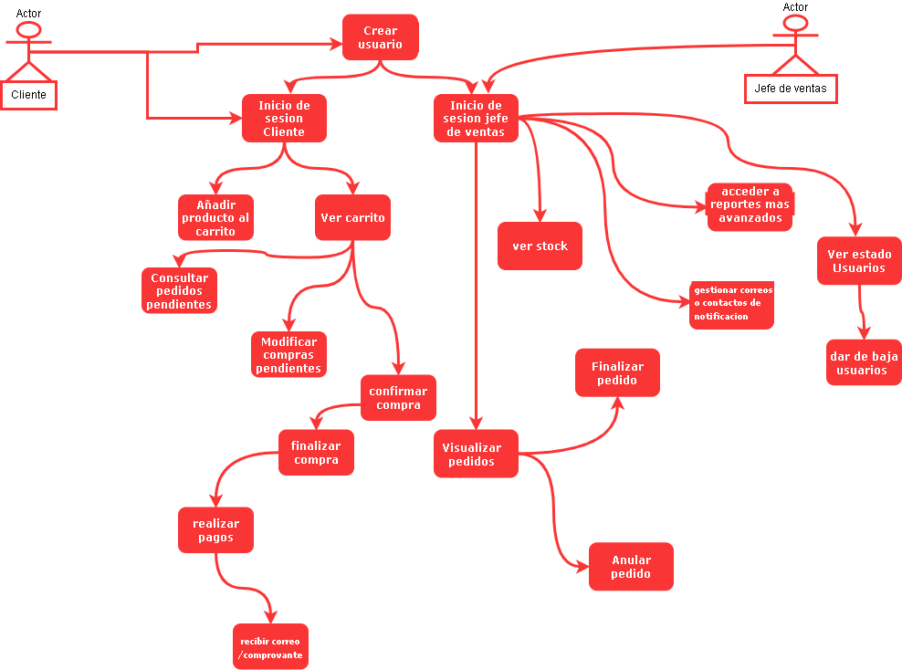

Alcances Del Sistema

1. **Portal de venta turística**:

* Plataforma web segura e intuitiva para que los usuarios consulten paquetes disponibles.
* Posibilidad de armar un carrito con servicios turísticos variados.
* Autenticación de clientes y empleados (jefe de ventas, personal de carga).
* Revisión y edición de pedidos pendientes por parte del cliente antes de confirmarlos.

1. **Gestión de productos y pedidos**:

* CRUD de servicios turísticos: alta, baja, modificación y consulta.
* Visualización y entrega de pedidos.
* Anulación de pedidos.
* Consulta del estado de cuentas (facturas por fecha y por cliente).

1. **Base de datos centralizada**:

* Relación entre clientes, pedidos, productos y correos asociados.
* Registro histórico de pedidos entregados.

1. **Proceso de pago**:

* Cálculo automático del total de compra.
* Integración con pasarelas de pago externas.
* Emisión de comprobante y actualización de estado.

1. **Interfaces diferenciadas**:

* Cliente: visualización, compra y edición de pedidos.
* Jefe de ventas: administración de productos, pedidos y cuentas.

**Límites del Sistema**

1. **Interacción solo vía plataforma web**  
   El sistema estará disponible únicamente a través de una plataforma web accesible desde navegadores. No se desarrollarán aplicaciones móviles nativas ni integraciones con dispositivos externos.
2. **Sin gestión de la logística de viaje**  
   El sistema permitirá registrar las compras de paquetes turísticos, pero no gestionará la logística física ni el seguimiento del viaje. La intervención del sistema finaliza cuando el pedido es registrado y entregado digitalmente.
3. **Seguridad limitada a autenticación básica**  
   Se implementarán medidas estándar de seguridad como validación de usuario y contraseña. No se incluyen mecanismos avanzados como encriptación de extremo a extremo, autenticación multifactor o protección ante ataques DDoS.
4. **Personalización limitada del usuario**  
   La interfaz será igual para todos los clientes. No se contempla la personalización visual ni funcional avanzada, como recomendaciones inteligentes o perfiles personalizados.
5. **Sin integración con plataformas de terceros**  
   El sistema no se integrará con plataformas externas como ERP, CRM, redes sociales o servicios de terceros más allá de pasarelas de pago externas necesarias para finalizar la compra.
6. **Alcance restringido del envío de correos**  
   Los correos electrónicos se enviarán solo al cliente y al sector interno correspondiente. No se contempla automatización masiva, campañas de marketing o respuestas inteligentes.

**Funcionalidades del jefe de Ventas en el Sistema**

El jefe de Ventas tiene acceso privilegiado dentro de la aplicación y puede realizar las siguientes actividades:

* Cargar Paquetes Turísticos
* Visualizar y finalizar pedidos pendientes
* Consultar disponibilidad de servicios turísticos
* Registrar nuevos empleados del sistema

**Cargar Paquetes Turísticos**

Esta función está disponible únicamente para usuarios con el rol **“Jefe de Ventas”** o **“Personal de Ventas”**. Desde la sección **“Mi Perfil”**, se accede a un formulario donde se pueden ingresar nuevos paquetes turísticos a la base de datos. Cada paquete incluye campos como código del paquete, descripción, precio, duración, tipo de servicio (estadía, vuelo, alquiler de auto, etc.).

**Visualizar y finalizar pedidos pendientes**

Desde el apartado **“Mi Perfil”**, el Jefe de Ventas puede acceder a una lista desplegable con los **pedidos pendientes**. Una vez seleccionado el pedido (por su número identificador), se puede marcar como entregado. Al hacerlo, el sistema actualiza el estado del pedido y lo traslada a la tabla de **historial de pedidos entregados**.

**Consultar disponibilidad de servicios turísticos**

Presionando el botón **"Ver disponibilidad"**, se accede a una página que muestra en formato de tabla todos los paquetes turísticos cargados, junto con sus detalles: código, tipo de servicio, disponibilidad y precio. Esta sección permite hacer un seguimiento general del stock de servicios ofrecidos.

**Registrar nuevos empleados**

El alta de nuevos empleados puede ser realizada por el Jefe de Ventas u otro usuario autorizado desde el menú **“Mis Permisos”**. Se accede a un formulario de registro para crear cuentas de usuario con el rol correspondiente, permitiendo a nuevos empleados operar dentro del sistema según sus funciones.

MERC

